**反転公式で利用する補題(複素解析)**

[△△トップページへ戻る△△](http://www1.parkcity.ne.jp/yone/index.htm)

確率分布を生み出す[特性関数](http://www1.parkcity.ne.jp/yone/math/mathB03_17.htm)の証明で利用する反転公式で用いられる正弦関数の積分公式を証明する。一見単純そうに見えてこの公式はいくつかの有名な不等式や積分に関連する命題を含んでいる。証明方法の例題としても有用であるので、逐一あげて明らかとしてみよう。目標とするのは、次の式であった。

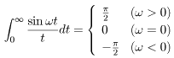

**＜補題１複素指数の絶対値＞**

まず複素指数の絶対値を確認しておこう。純虚数を指数とする複素関数の絶対値は1となるというものである。これはオイラーの公式を利用することで直ちに明からとなる。証明というほどのものは必要ではないだろう。そこで少しわき道にそれるかもしれないが、複素関数を思い出すことを兼ねて準備運動としてよく利用される例題をひとつ挙げておく。後に利用するのは絶対値が1となるという概念だけであるので、納得されている方は先に進んでもよいだろう。

ｚが任意の複素数ならば、

複素指数の絶対値

証明

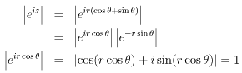

右辺の絶対値の積の最初の項は1となるので、求める式が得られる。

次に、正弦関数に関する不等式を証明しておく。その内容は次のものである。

**＜補題２正弦関数の不等式＞**

sin＜2／π１

これは次の図を見てもらえれば一目瞭然である。しかし、解析的に証明しようとすると、回りくどく行うことになる。

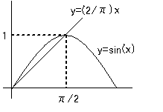

証明

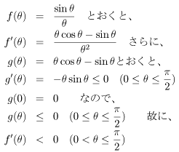

ここまででf(x)は所定の領域で単調減少関数であることがわかる。しかし、

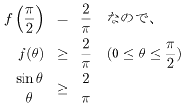

となって証明できた。

**＜補題３ジョルダンの不等式＞**

次第に本丸に迫ることになる。ジョルダンの不等式とは次のものをさす。

ジョルダンの不等式１

証明  
  
補題２を使うと、-rsinθ≤-(2r/π)θとなるので、

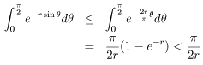

ω=π-θとおけば、

ジョルダンの不等式３

これは単にθとωを取り替えただけであるので、

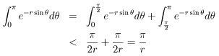

で証明が完了する。ジョルダンの不等式は有用な公式であって、[フーリエ変換（例題）の項](http://www1.parkcity.ne.jp/yone/added2/mathL01_20_19.htm)において、指数分布の密度関数の導出でも利用している。

**＜補題４係数なしの正弦関数に関する積分＞**

目標とする公式の係数ωを含まないもの証明する。これが目標とする公式の証明のヤマ場となる。

正弦積分１

この公式は積分の値を求めることより、関数の収束の確認例題として頻出する。答えを云うならば、この積分は収束するが、絶対収束はしない。そういう意味で珍しい性質を持つ。興味をもたれる方は成書を参考にされたい。以下ではこれまでの補題を利用した複素積分によって求める方法を説明する。実数領域で求める方法はフーリエ級数に迫る興味深いものなので別項（[反転公式で利用する補題（フーリエ級数）](http://www1.parkcity.ne.jp/yone/math/mathB01_10.htm)）で改めて行おう。

証明  
  
新たな複素関数w=eiz/zを考える。中心を原点とする半径M,m(m＜M)の二つの半円CM、Cmと実軸に囲まれた半ドーナツ領域を設定すると、この領域Cの内部では関数wは正則となり、コーシーの積分公式が利用できる。

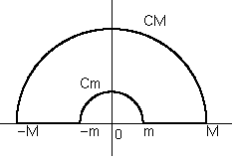

とおけば、

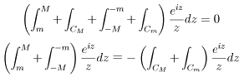

左辺は、括弧内の第二の積分を変数変換し積分領域をあわせ、[三角関数の複素公式](JavaScript:CLTputsiki(13))を利用すると、

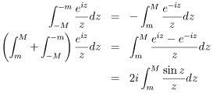

としておく。  
  
続いて、右辺の積分をひとつづつ片付ける。一つ目の積分は、z=Meiθとおいて、dz=Mieiθdθ、次にオイラーの公式で、eiθ=cosθ+isinθとして変数変換すれば、

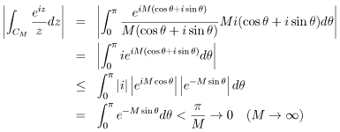

最後の不等式は補題３ジョルダンの不等式、その一つ前の行は補題１純虚数を指数とする関数の絶対値は1であることを使った。  
  
右辺の二つ目の積分は、やはり同じように変数変換して、

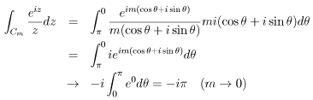

故に、二つの積分を加えれば右辺が求められるので、両辺を変換したもので置きなおすと、求める式が得られる。

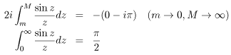

**＜反転公式で利用する正弦関数に関する積分＞**

ここまでくれば後は簡単で、目標の式を証明すればよい。



証明

u=ωtと変数変換すると、dt=(1/ω)duなので、補題４を使って、

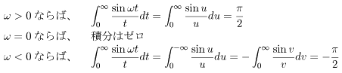

となる。3行目はu=-vとさらに変数変換している。  
  
参考までに、

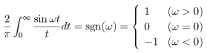

は、ωの符号を表す符合関数の積分表示として利用することもできる。